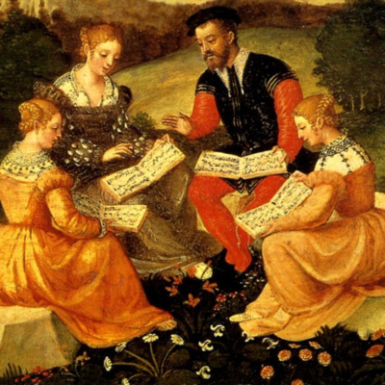 | Chantons ensemble  À Lescure d’Albigeois (Tarn)  Maison de la solidarité Robert Etienne  Route de Saint-Michel  (après l’église Saint-Michel, sur la gauche, derrière la maison de santé)
L’ensemble vocal Altera Tempora sera en résidence de travail les 8 et 9 juillet 2023 à Lescure d’Albigeois.
À cette occasion, ils seront ravis de partager leur passion pour cette musique en chantant avec vous ces polyphonies :
Sermisy :Tant que vivray
Tielman Susato: Si par souffrir

Altera Tempora vous accueillera les :
Samedi 8 juillet de 17h00 à 19h30
et Dimanche 9 juillet de 14h00 à 17h00
Nous terminerons la journée à 18h00, par une restitution de fin de stage à Lescure (Église St. Michel de Lescure d’Albigeois)
Adhésion à l’association (Voix et Voies) : 5 € Participation au stage : 10 €

Coupon à renvoyer à : Association Voix et Voies, 12 vieille côte de la Drêche 81380 Lescure d’Albigeois
Polyphonies de la Renaissance

Je souhaite m’inscrire au stage de chant choral Renaissance
Nom : ……………………………………………
Prénom : ………………………………………
Je chante : soprano/ alto / ténor / basse
Mél : ……………………………………………
Téléphone : ……/……/……/……/……
☐ Je joins un chèque de 15€ à l’ordre de Voix et Voies
Majeur : Je, soussigné(e) …..…… ..…….., autorise / n’autorise pas la prise de photographie ou du film et leur diffusion.

Mineur : Je, soussigné(e) ……..… ..…….., responsable légal de ……….…… ……..…… l’autorise à participer au stage.
J’autorise / je n’autorise pas la prise de photographie ou du film et leur diffusion de mon enfant.
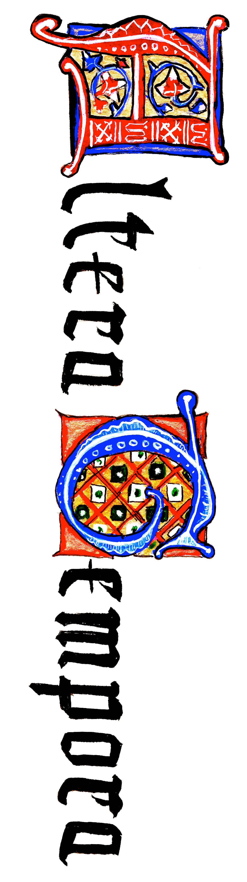
Signature :

Vous recevrez en retour bandes sons et partitions par mél
Renseignements : Karine Tosoni : 06 14 72 68 89 ou Karine.tosoni@laposte.net

